Министерство образования Республики Беларусь

Учреждение образования

«Белорусский государственный университет информатики

и радиоэлектроники»

Специальность «Инженерно-психологическое

обеспечение информационных технологий»

Учебная дисциплина «Основы алгоритмизации и программирования »

Отчет

по лабораторной работе No3

«Циклические алгоритмы»

Подготовил: Студент гр. 410901

Калач Я.В.

Проверил: Усенко Ф.В.

Минск 2024

Цель: сформировать умения разрабатывать программы с использованием операторов выбора, цикла, передачи управления.

Задание 1: Дано натуральное ***п****.* Вычислить с помощью цикла for: 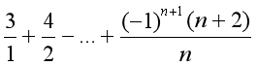

На рисунках 1-3 показаны скриншоты работающей программы.



Рисунок 1 – Скриншот программы с демонстрацией ввода значения n



Рисунок 2 – Скриншот программы с демонстрацией вывода суммы последовательности

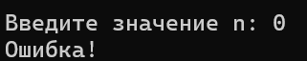

Рисунок 3 – Скриншот программы с демонстрацией вывода ошибки при n<=0

Вид кода 1:

#include <iostream>

using namespace std;

int main() {

setlocale(LC_ALL, "Russian");

int n;

cout << "Введите значение n: ";

cin >> n;

if (n <= 0) {

cout << "Ошибка!";

return 1;

}

double endnum = 0;

for (int x = 1; x <= n; ++x) {

endnum += (x + 2) * pow(-1, x + 1) / x;

}

cout<< "Результат суммы: " << endnum;

return 0;

}

Вид блок-схемы 1:

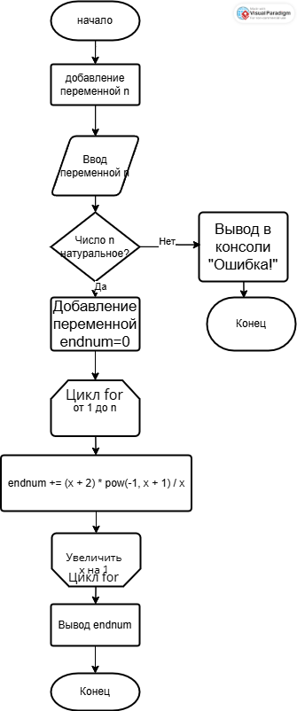

Вывод 1: В ходе выполнения лабораторной работы успешно создана программа для вычисления суммы последовательности с помощью цикла for. Где число n натуральное.

Задание 2: Вычислить сумму ряда с заданной степенью точности, используя цикл while. a: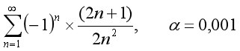

На рисунках 1-2 показаны скриншоты работающей программы.



Рисунок 1 – Скриншот программы с демонстрацией ввода значения n

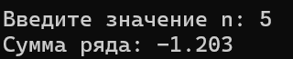

Рисунок 2 – Скриншот программы с демонстрацией вывода суммы последовательности



Рисунок 3 – Скриншот программы с демонстрацией вывода ошибки при n<=0

Вид кода 2:

#include <iostream>

#include <iomanip>

using namespace std;

int main() {

setlocale(LC_ALL, "Russian");

int n;

cout << "Введите значение n: ";

cin >> n;

if (n <= 0) {

cout << "Ошибка!";

return 1;

}

float endnum = 0;

int x = 1;

while (x <= n) {

endnum += pow(-1, x) * ( 2 * x + 1) /(2 * pow(x,2));

x = x + 1;

}

cout << "Сумма ряда: " << fixed << setprecision(3) << endnum;

return 0;

}

Вид блок-схемы 2:

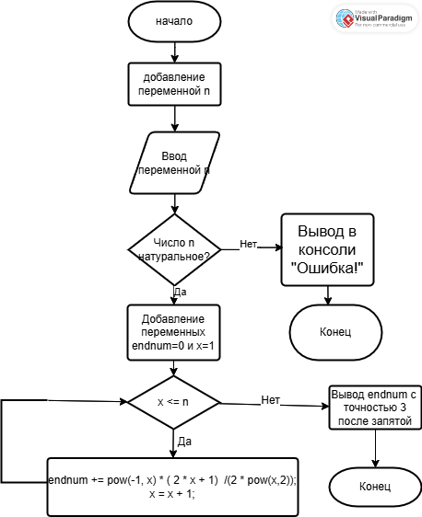

Вывод 2: В ходе выполнения лабораторной работы успешно создана программа для вычисления суммы последовательности с помощью цикла while с точностью 3 после запятой. Где число n натуральное.